呐！做香港公务员呢，最紧要就是学阿sir啦！

原创 有里儿有面 [有理儿有面](javascript:void(0);)

**有理儿有面**

微信号 youli-youmian

功能介绍 你说是不是

2020-07-05[原文](https://mp.weixin.qq.com/s?__biz=Mzg3MjEyMTYyNg==&mid=2247505385&idx=1&sn=6bfcf1bc7ae132c444de8b471dabeb26&chksm=cef6819cf981088a8da429f34713bf2acd27415aca0491f2c1c5bfb014d429b759056b85c02e&scene=27#wechat_redirect&cpage=69) 发表于

收录于合集





**全文共2574字，图片20张，预计阅读时间为7分钟。**

**文章首发于“有理儿有面”（youli-youmian），欢迎大家在朋友圈和微信群转发。**

**公众号及其他平台转载请在后台留言。**



▼

“港区国安法”落地后效果如何？

很明显？那怎么能说很明显呢，那是相当明显！也可以说是，立竿见影！

还记得6月30日那天吗？就在国安法落地前的几个小时，“香港众志”解散，“学生动源”解散、“民族阵线”解散，黄之锋、罗冠聪、周庭、梁颂恒等乱港分子一个个仓皇鼠窜，争先恐后地“通电下野”，怂得那叫一个快！

原来这些人，就是传说中的“港怂”！



可能美国人也在捶胸顿足的骂街——**“我扶植的这都是些什么玩意？”**

当然，以美国为首的西方反华势力还是在对香港问题指手画脚，不断用“话疗”战术搞些舆论战，但实质上的影响已经微乎其微。可以很负责任的说，香港作为“间谍之都”、“帝国主义桥头堡”的时代，已经结束了！

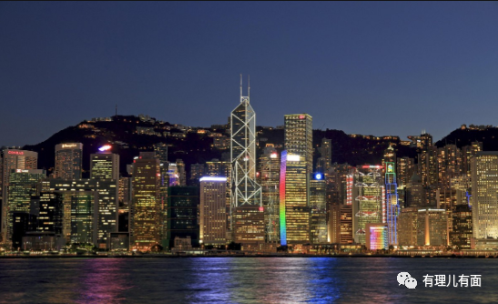

也有人说，“港区国安法”落地后，“七一”当天依然有不少人在闹，可见国安法的“杀伤力”仍然不够。

其实，这种寄希望于一部法律落地后立刻就让“黑暴”烟消云散的想法，确实是有些过于理想化。毕竟这场风波已经持续了一年，社会完全恢复需要一个缓冲的过程。并且，总有一些人，撞了南墙后不把头撞碎，是想不起原来还有“回头”这件事的……

当然，“港区国安法”落地后执行是关键。而这第一步，阿sir们迈得既漂亮、又稳健！七一当天，香港警队就拘捕了约370人！这其中，有6男4女涉嫌违反国安法。

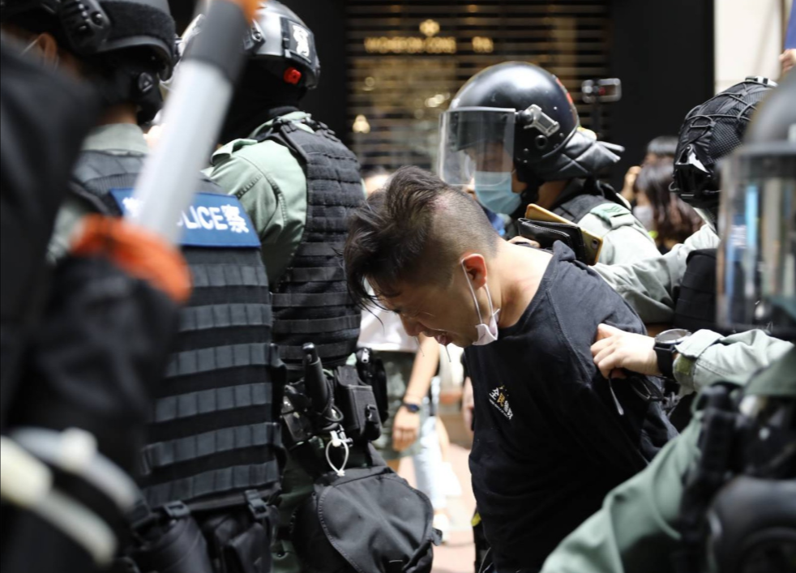

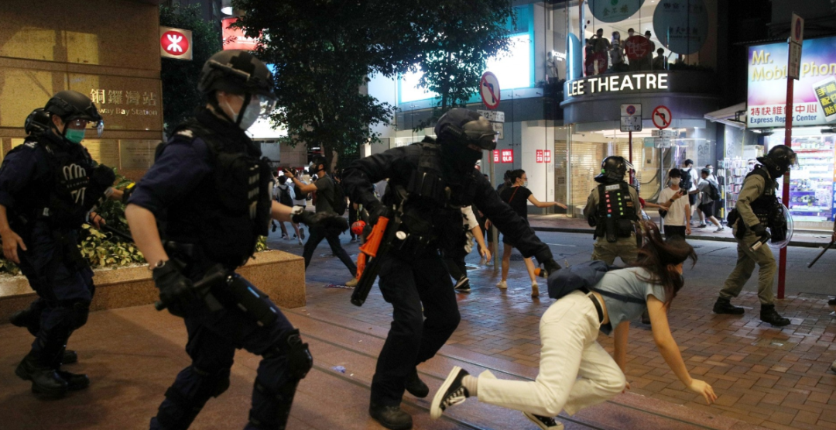

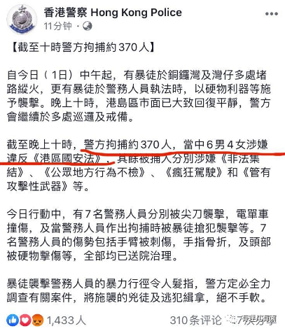

警队的通报中也说到，当天还有七名警务人员受伤，包括手臂被刺伤，手指骨折以及头部被硬物击伤等。幸运的是，他们都没有生命危险。

这些受伤的人中，让我们印象深刻的不仅有那名勇战暴徒被刺伤的年轻警员，还有几名奋不顾身拦截暴徒飞驰的摩托车的阿sir！

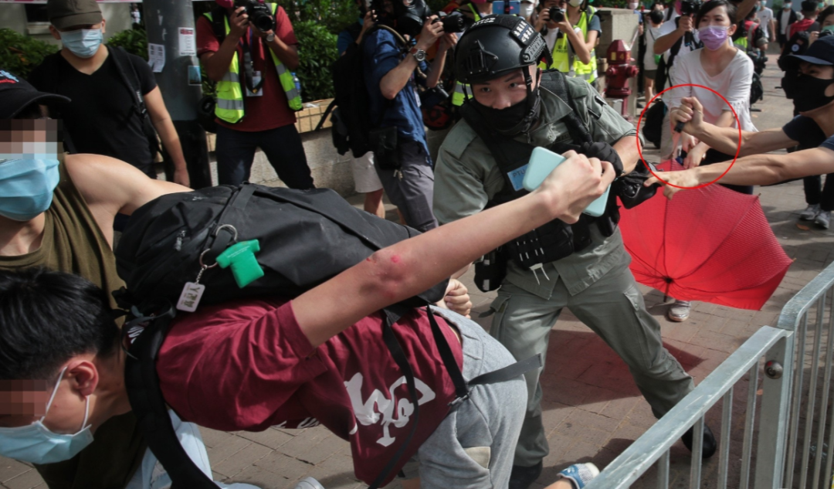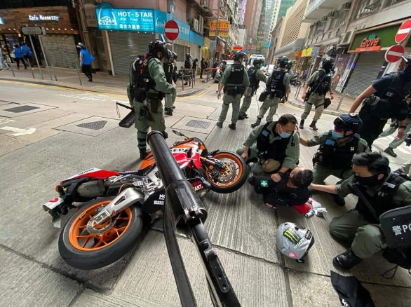

更让人感到振奋的是，“港区国安法”的力度不仅体现在警员的街头执法中，更体现在了案件侦破和审理的速度及流程上！

那名刺伤警员的暴徒当晚即被警方从即将起飞的飞机上抓获，而且仅隔一天即被提堂，其保释申请被拒！

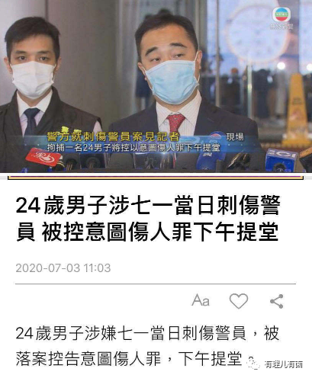



而那名骑摩托车撞向警员的暴徒，也是时隔一天即被正式落案控告违反《港区国安法》规定的煽动他人分裂国家罪及一项恐怖活动罪，案件由警队新成立的国安处办理，3日下午到西九龙裁判法院提堂。

这案件办理速度，真是让人激动地起立鼓掌！



不仅如此，就在7月2日晚，特区政府又发出一篇重磅声明——所谓的“光复旗”及口号，可被判定违反“港区国安法”！

声明一出，再次令港独分子哀嚎一片。**当然，对于执法的警员来说，有法有据可依，就是如虎添翼！**

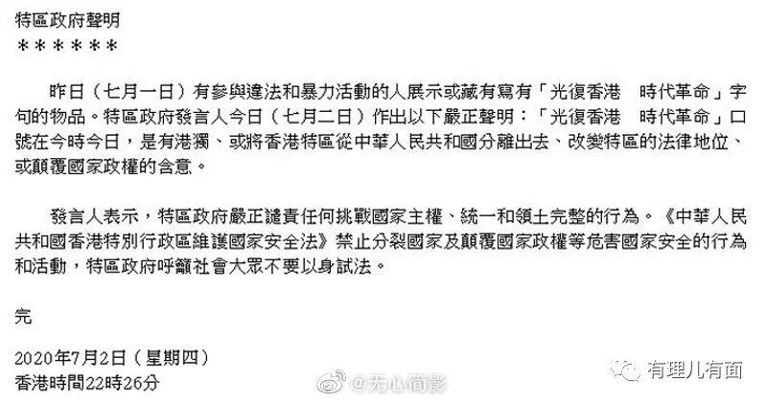

这一篇声明，可谓掀起千层浪！港独分子开始在网上讨论**“旗子可以烧了，纹在身上的可如何是好？希望警察不要求脱衣检查……”**

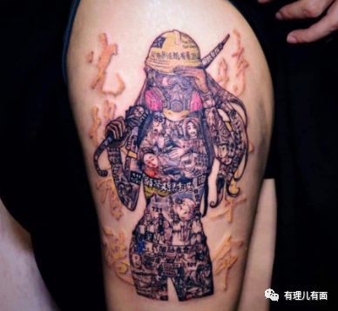

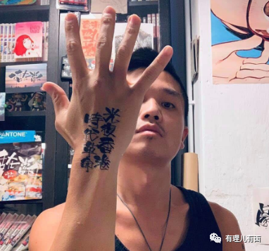



对此，网友们也给出了解决方案——**“亲，这边建议用‘镪水’冲洗哦亲……”**

说到镪水（强酸），大家还记得那名曾被淋镪水的警员“小虎”吗？去年“十一”当天，他在香港屯门大会堂外执勤，突遭暴徒淋下镪水，此后历经清创、植皮等三次手术，经历了近九个月的康复过程。

7月4日，小虎以一段露出遭暴徒强酸袭击后手臂伤痕的视频力挺香港国安法。小虎写道，**“国安法的通过，对我來说…犹如一种解脱，这段日子承受的压力、剧痛、煎熬、折磨，一切一切都变得值得！”**

小虎的这番话，不仅是讲给自己的，对警队的同袍们来说同样是一份莫大的鼓舞与肯定。我们都看到，这一年，香港警察忍辱负重、出入险境、忠诚勇毅、从未退缩。

更加难能可贵的是，即便我们把他们当做英雄看待，他们也从未曾沾沾自喜，就像小虎所讲**“我只是有幸地履行入职时跟长官许下的承诺 ——贡献社会、为国效力。衷心不忘，因为我是香港警察。”**

所以，将“感动中国”这样的荣誉颁予香港警察，实至名归！

然而，香港的有些公务员，却与香港警察形成了鲜明的对比！

就在七一当天被拘捕的370人中，有三人竟然是海关关员！

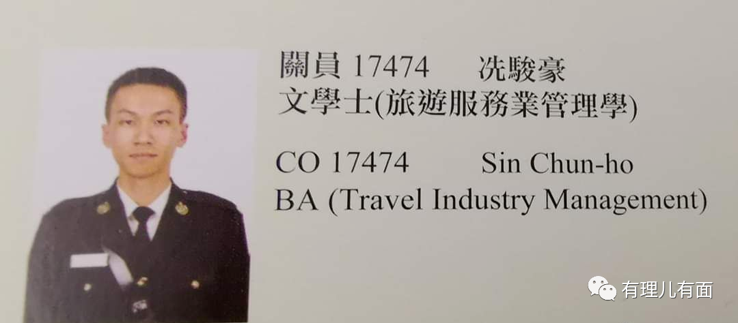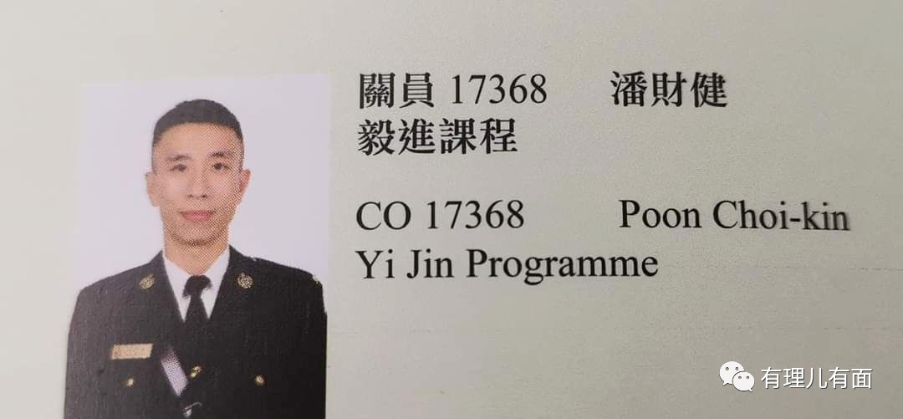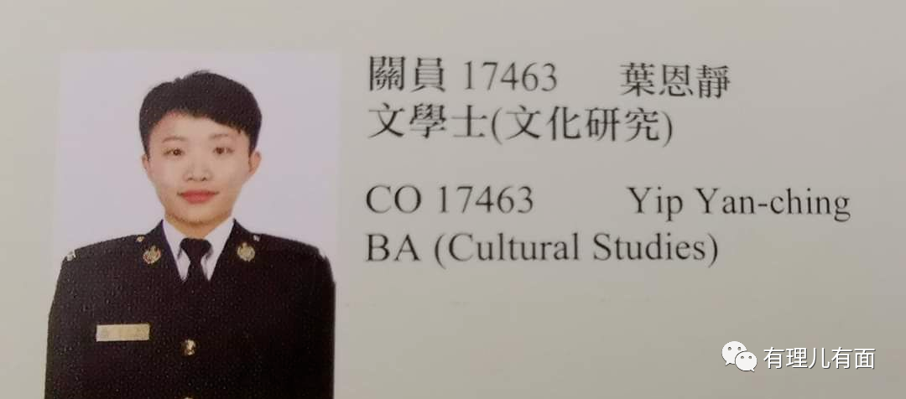

我们都知道，香港海关是六大纪律部队之一，他们本应遵从特区政府的要求，站在守护香港安定、维护国家安全的立场，应与港独分子势不两立！而他们中竟然有人走上街头参与暴力游行，公然对抗国安法！

拘捕的三百多人就有三名公务员，如果按照这个比例来算，试问香港海关、纪律部队乃至香港的18万公务员队伍中，又还有多少隐藏的港独分子呢？

其实，海关部门出现这样的情况也不是第一次了，大家是否还记得，去年9月份，有一名为“林炽辉”的黑衣暴徒被热心市民用力扯下头套。之后证实，他也是一名香港海关的关员。

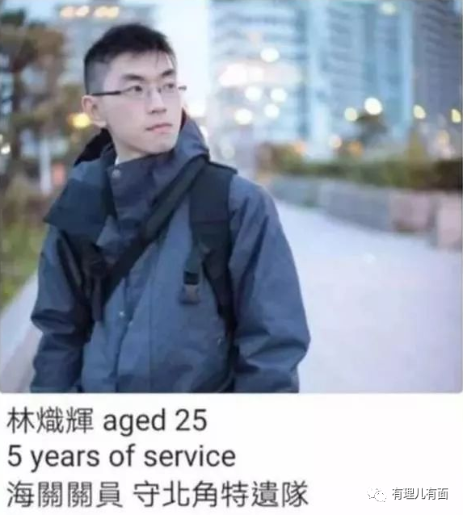

试问如果他们都如警队一样恪尽职守、忠诚履职，尽心尽力落实特区政府的各项要求，香港的乱局还会持续如此之久吗？

香港的《公务员守则》中明确了公务员应恪守的基本信念是**“坚守法治、诚实可信、廉洁守正，行事客观、不偏不倚。政治中立， 对所作决定和行动负责，尽忠职守、专业勤奋。”**然而他们中的有些人不仅一项都未做到，还喜欢吃着政府的饭、砸着政府的锅！

众所知周，香港公务员的待遇非常不错，即便是刚入职的新人起薪最低也有3万多，要知道，香港高校应届毕业生的薪酬平均只有1万多，而起薪最高的建筑业也只有2万左右，很多人想要从事的银行及金融业，起薪也不足2万。

考上了香港公务员，一毕业就拿着几万块的月薪，穿上制服或者甩出一张胸卡“差人做嘢”，想想都觉得威风啊！不仅如此，香港公务员还有一项让所有行业人都艳羡的福利——退休金。假如一位公务员1980年加入政府，到今年工作40年，退休前月薪10万，在退休时他可以一次性领取300万左右的酬金，以后每个月还有5万元退休生活费……

**难道政府给予公务员这么好的待遇，就是让他们来反政府的？**所以在有理哥看来，那些与乱港分子沆瀣一气的公务员，比乱港分子更加令人痛恨！

他们中最最过分的是，白天上班时高喊着拥护特区政府，下班后套上头套上街高喊港独口号，隐藏得很深，妥妥的“骑墙派”！



当然，这三名海关公务员很快遭到了停职，下一步估计就是开除公职了。曾经可以享受的公务员的优待，全部变为了浮云！

曾几何时，中央和特区政府一再给予你们反省的机会和空间，却都被他们当作“软弱”！如今他们从公务员变为了“阶下囚”，失去了一切！可惜，这个世界上没有后悔药……

但是，这些公务员中的“黄尸”也不是“一无是处”，他们所做的唯一贡献，就是让阿sir们的“忠诚勇毅”显得更加突出、更加难能可贵！

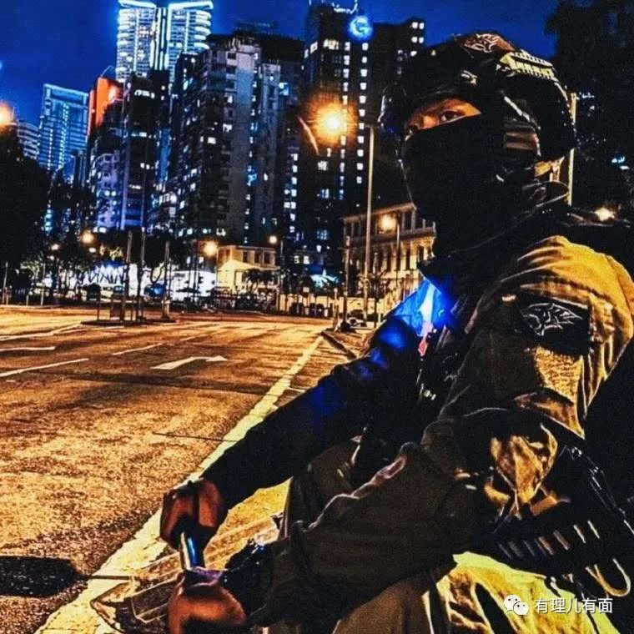

不要让香港的民众指着脊梁骨骂你们“喂！不是吧？公务员也学人家做暴徒？扑街……”

所以说呢，呐！做公务员呢，最紧要就是学阿sir啦！





**关注公众号：**

**有理儿有面**

**理   性｜   揭   秘｜   探   讨**







有里儿有面

**微信扫一扫赞赏作者** **赞赏**

已喜欢，对作者说句悄悄话

取消

**发送给作者**

**发送**

最多40字，当前共字

 人赞赏

上一页 1/3 下一页

长按二维码向我转账

受苹果公司新规定影响，微信 iOS 版的赞赏功能被关闭，可通过二维码转账支持公众号。

### 精选留言

用户设置不下载评论